3. ELEKTROMOS ÉS OPTIKAI JELEK MÉRÉSE

3.1. A mérőrendszerek alkatrészei

3.1.1. Az alkatrészekről általában

A mérőrendszerek alkatrészei lehetnek:

- passzívak: a jelek teljesítményét fogyasztják, pl. ellenállások, önindukciós tekercsek,

- aktívak: a jelek teljesítményét növelik, pl. erősítők, tápegységek.

Az áramköri elemek lehetnek két- és négypólusok:

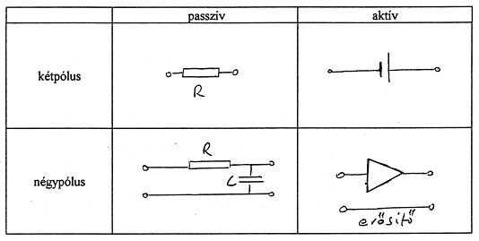

Az erősítők a jel áramerősségét, feszültségét vagy teljesítményét növelik.

Az erősítők fejlődése:

1. az elektroncső mérete 10-100 cm³, a szükséges tápfeszültség nagyságrendileg 100 V= volt (= egyenfeszültséget jelöl),
2. egyedi félvezető, mérete 0,005-0,01 mm³, a tápfeszültség 10 V= nagyságrendű,
3. integrált áramkör (IC), 20-50 elem egy tokban, 0,01 mm²/elem tömörítettség, 10V= nagyságrendű tápfeszültség,
4. nagy tömörítettségű áramkör (LSI), 5×10² - 10⁴ elem/tok, 50-100 μm²- elem,
5. igen nagy tömörítettségű áramkör (VLSI), >10⁴ elem-tok.

3.1.2. Félvezető áramköri elemek

Lehetnek unipolárisak, azaz csak egy fajta töltéshordozó részecske áramlik benne, vagy bipolárisak, amelyekben kétféle töltéshordozó (n:elektron és p:lyuk) mozog.
3.2.1.1. A félvezető dióda

Áramköri jele: | 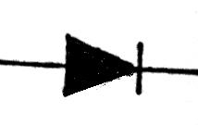
Egyetlen Si lapkán (chip) n illetve p szennyezettségű réteg van. Bipoláris félvezető (3.1. ábra).

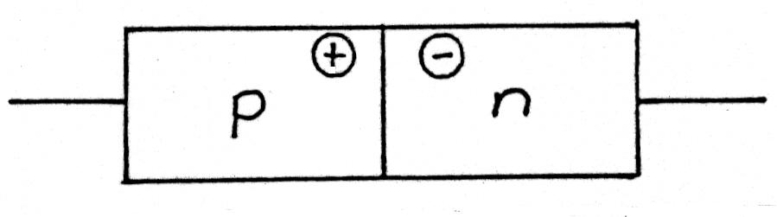
3.1. ábra

A p oldalra +, az n oldalra - feszültséget adva a töltéshodozók a másik réteg felé indulnak, és a határon rekombinálódnak: a dióda vezeti az áramot.
A p oldalra -, az n oldalra + feszültséget adva a töltéshordozók kifelé haladnak, középen nem maradnak töltéshozdozók, szigetelő réteg alakul ki.
Fentiek alapján a félvezető dióda egyenirányításra használható: a váltakozó feszültség egyik félperiódusában vezet, másik félperiódusában szigetel.
A dióda jelleggörbéjét a következő összefüggés írja le:

$I=I_{o}\text{exp}[\frac{U}{U_{o}\left(T\right)}]$ (3.1)

I_{o} és U_{o} állandók. A félvezető dióda áramvezetése ennek alapján hőmérséklet (T) függő.

3.2.1.2. A rétegtranzisztor

A rétegtranzisztor chip három rétegből áll. Lehet p-n-p (3.2 ábra), illetve n-p-n (3.3. ábra) felépítésű. Bipoláris.

p-n-p tranzisztor n-p-n tranzisztor
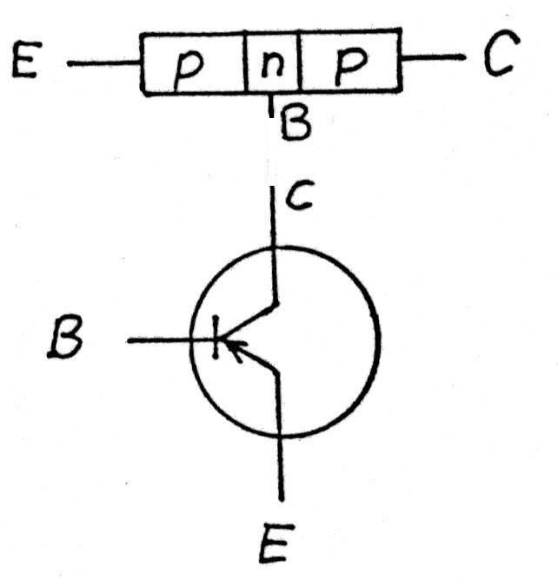  3.2.ábra | 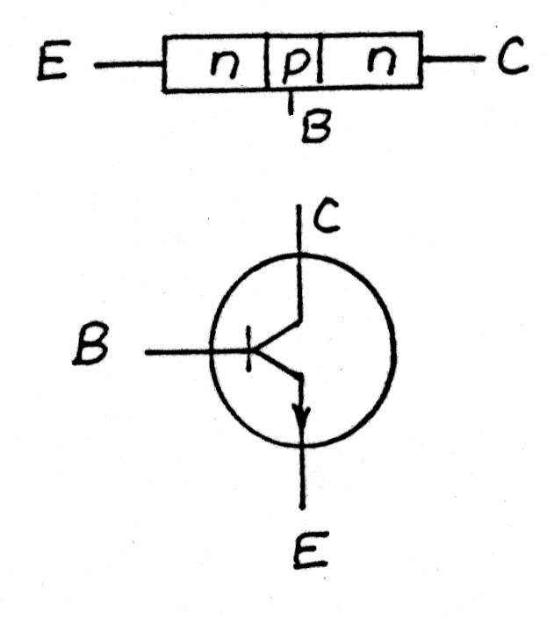  3.3. ábra

A három elektród: E emitter, B bázis, C kollektor. A chip túlnyomó része kollektor, a bázis nagyon vékony réteg. A p-n-p tranzisztor emittere és bázisa közé kis feszültséget kapcsolva (E +, B -), a kollektorra a bázishoz képest jóval nagyobb negatív feszültséget kapcsolva a lyukak az emittertől a bázis felé, az elektronok a bázistól az emitter felé indulnak.
A lyukak vagy rekombinálódnak az elektronokkal, vagy elég gyorsak (ez a gyorsító kollektor feszültség nagyságától függ) és átjutva a vékony bázison eljutnak a kollektorra, vagyis áramot észlelünk. Az n-p-n rétegtranzisztornál a folyamat hasonló, csak az elektródok töltése ellentététes.
A rétegtranzisztor bemenő ellenállása (a bázis és az emitter között) kicsi. A rétegtranzisztor a kollektorán áthaladó áram többszáz-szoros a bázison áthaladó áramnak, míg a feszültséget alig erősíti. Ezért áramerősítő. A bázisfeszültség előjelváltásával a kollektor áramot ki-be lehet kapcsolni, ezért kapcsolónak is alkalmas.
A rétegtranzisztor jelleggörbéje:

$I=I_{o}\text{exp}\left[\frac{U_{\text{BE}}}{U_{o}\left(T\right)}\right]$ (3.2)

3.2.1.3. A térvezérlésű tranzisztor (field effect transistor. FET)

Unipoláris félvezető elem. Az áram a csatornában folyik (ez vagy n- vagy p-szennyezésű) a forrás (source, S) és a nyelő (drain, D) között. A csatorna keresztmetszete a kapu (gate, G) és a forrás közé kapcsolt feszültséggel nő vagy csökken (n-csatornás FET, 3.4.ábra). A szigetelőréteg, amely a csatornát körülveszi, ennek megfelelően csökken vagy nő. A szigetelőréteg biztosítja a FET igen nagy bemenő ellenállását, emiatt az erősítendő jelforrást (pl. elektrokémiai cella) alig terheli. A FET elsősorban feszültségerősítő, de kapcsolónak is alkalmas.
Az erősítő bemenet a kapu és a forrás között van, a kimenet a nyelőáram. Ez az áramjel ellenálláson át feszültségjellé alakítható át.

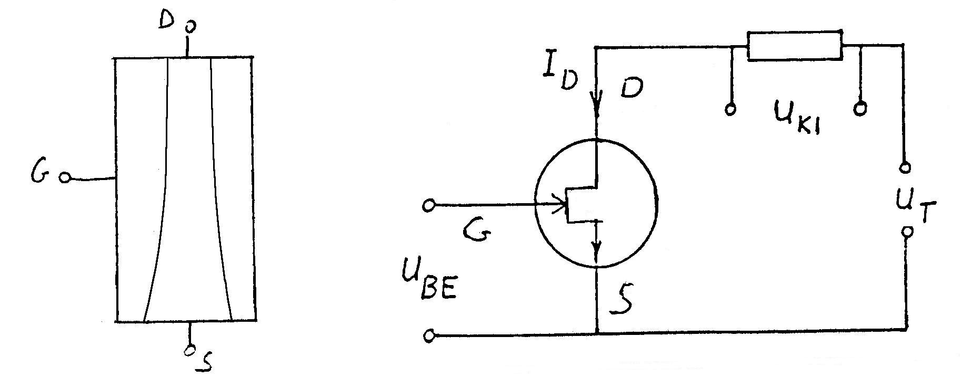
3.4. ábra

3.2. Erősítés

Az erősítők a jel nagyságát növelik. Az ábrán egyszerű erősítő jelleggörbéje látható.
A görbe negatív bemenő feszültségektől induló szakasza a nem arányos induló szakasz, majd az arányos szakasz következik, végül a görbe vízszintesbe fordul, ez a telítési szakasz, ahol a kimenő jel független a bemenő jeltől (3.5. ábra).

A feszültségerősítés definíciója:

$A_{U}=\frac{{ΔU}_{\text{KI}}}{{ΔU}_{\text{BE}}}$ (3.3)
Hasonló az áram- és a teljesítményerősítés definíciója is.

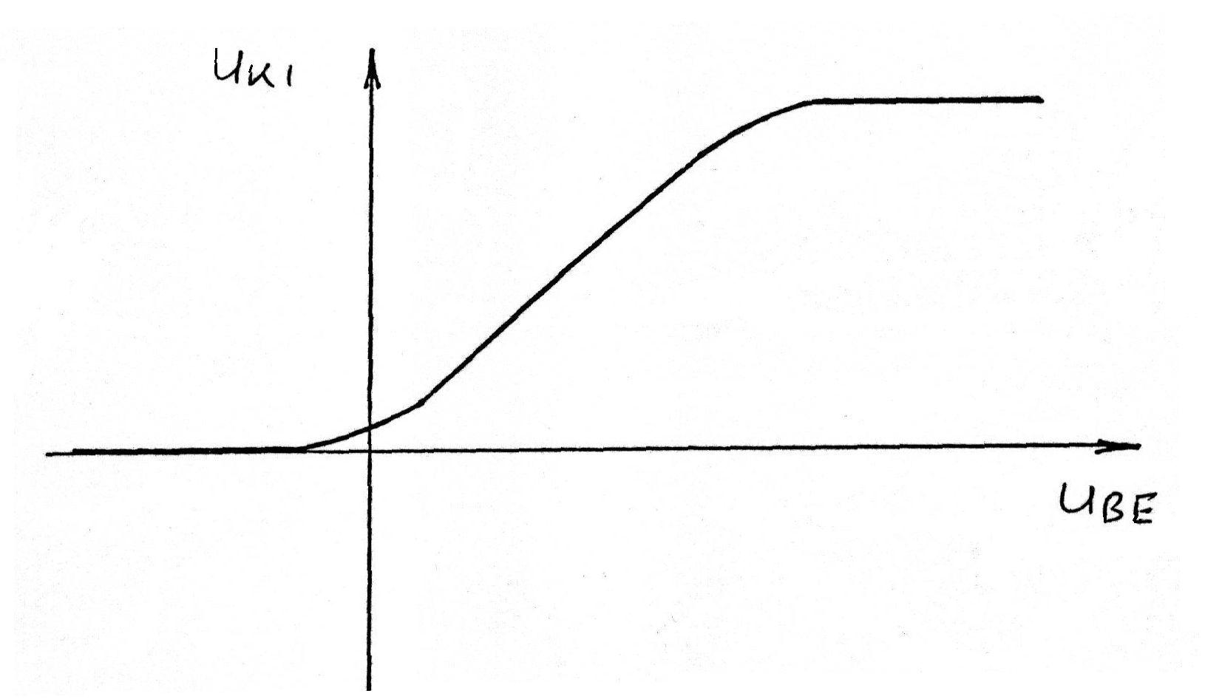
3.5. ábra

Az erősítés lehet fázistartó (3.6. ábra) és fázisfordító (3.7. ábra).

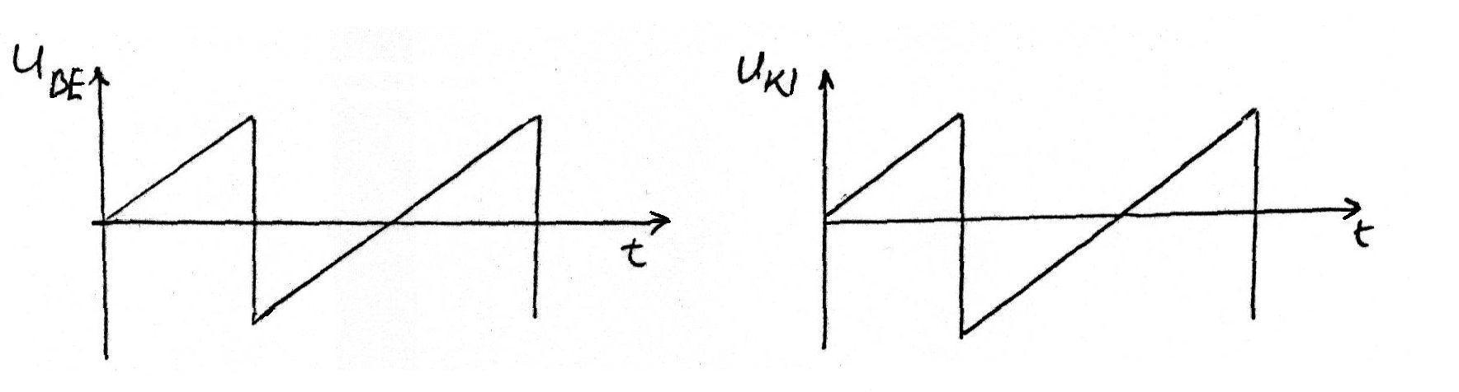
3.6. ábra

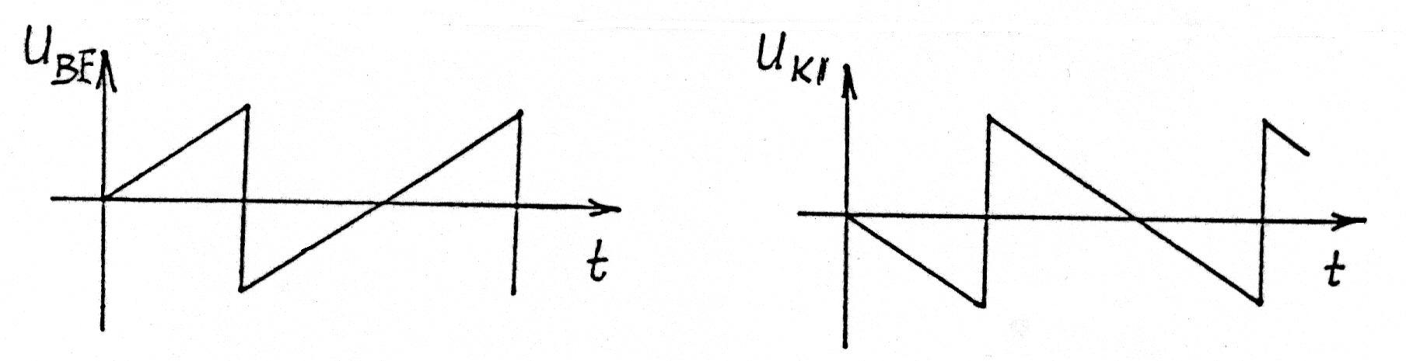
3.7. ábra

3.3 A műveleti erősítő

A műveleti erősítő (3.8. ábra) olyan integrált áramkör (LSI vagy VLSI), amely alkalmas földfüggetlen jelek erősítésére is. Bemenő ellenállása igen nagy, az első erősítő fokozat FET. Két bemenete van: fázistartó (jele: +) és fázisfordító (jele: -).
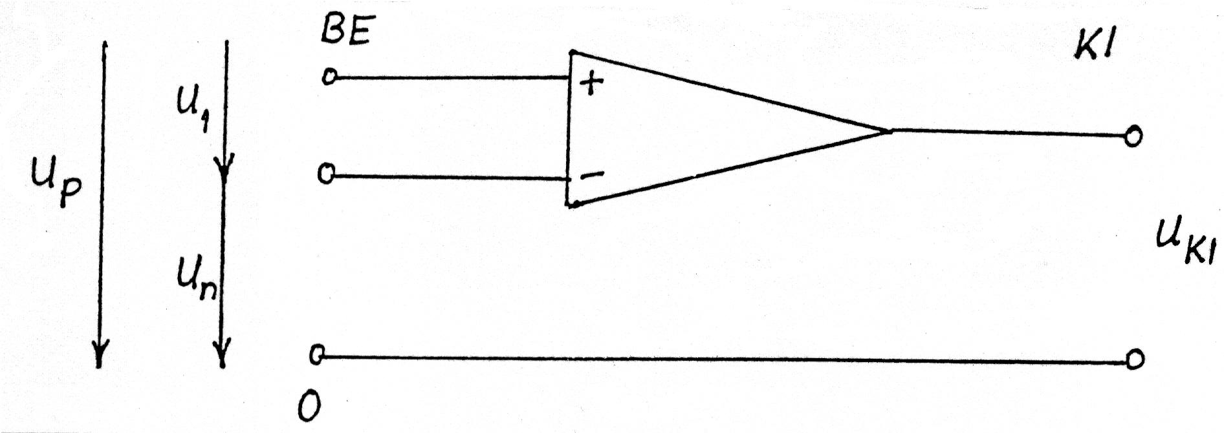
3.8. ábra

Erősítését a differenciális feszültségerősítés jellemzi:

$A_{\text{UD}}=\frac{U_{\text{KI}}}{U_{p}−U_{n}}$ (3.4)

Helyettesítő (egyszerűsített) kapcsolása a 3.9. ábrán látható.

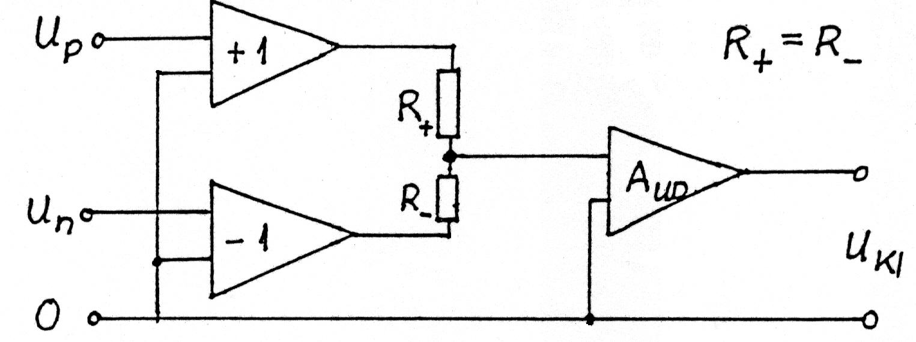
3.9. ábra

Jelleggörbéje szimmetrikus (centrális szimmetria, 3.10. ábra), azaz mind pozitív, mind negatív feszültséget tud erősíteni.

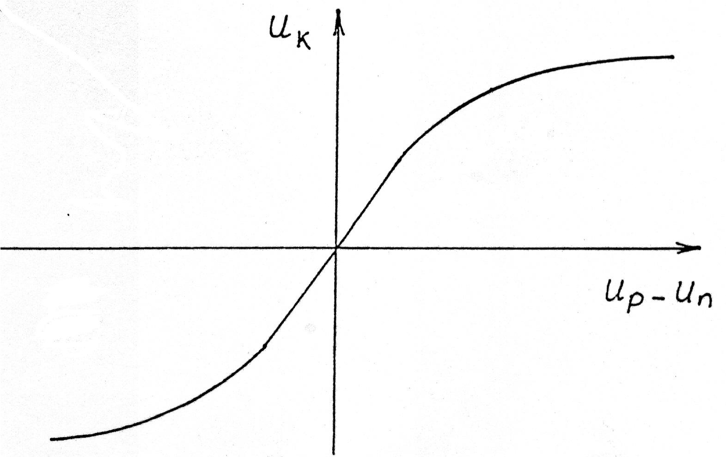

3.10. ábra

3.4. A műveleti erősítő alapkapcsolásai

3.4.1. Az invertáló műveleti erősítő

Kapcsolását a 3.11. ábra mutatja be.

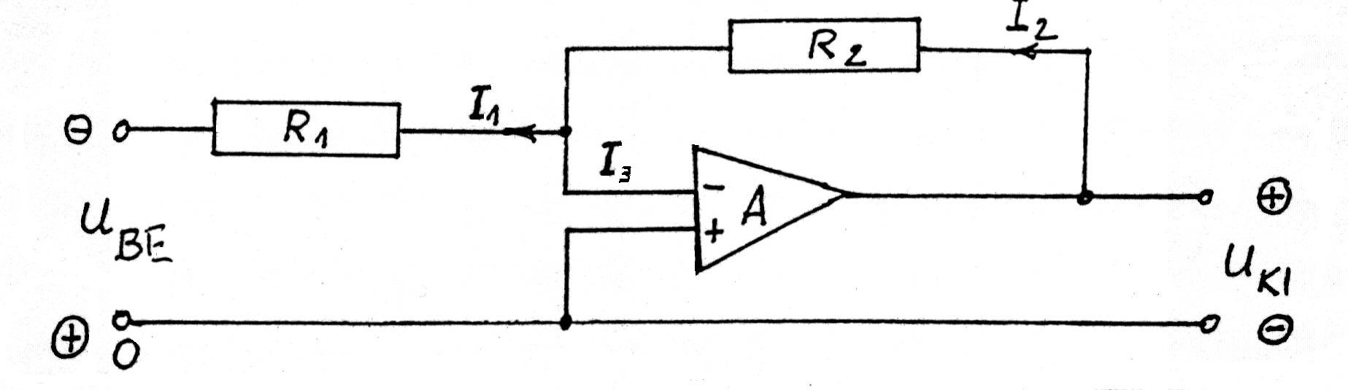
3.11. ábra

Mivel a műveleti erősítő bemenő ellenállása nagy, I₃≈0, így I₁≈I₂. Ezért az R₁ - R₂ rendszer feszültségosztónak tekinthető (R₁ a kapcsolás bemenő ellenállása, R₂ a kimenő ellenállása). Az R₁ - A rész visszacsatoló hurok, ahol A a műveleti erősítő erősítési tényezője: ez a maximális erősítése. Ha R₂>>R₁ és A>>R₁/R₂, akkor az invertáló műveleti erősítő erősítése független A-tól:

$A_{\text{UD}}=\frac{U_{\text{KI}}}{−U_{\text{BE}}}=−\frac{R_{2}}{R_{1}}$ (3.5)

3.4.2. A fázistartó műveleti erősítő

Kapcsolási rajza a 3.12. ábrán látható.

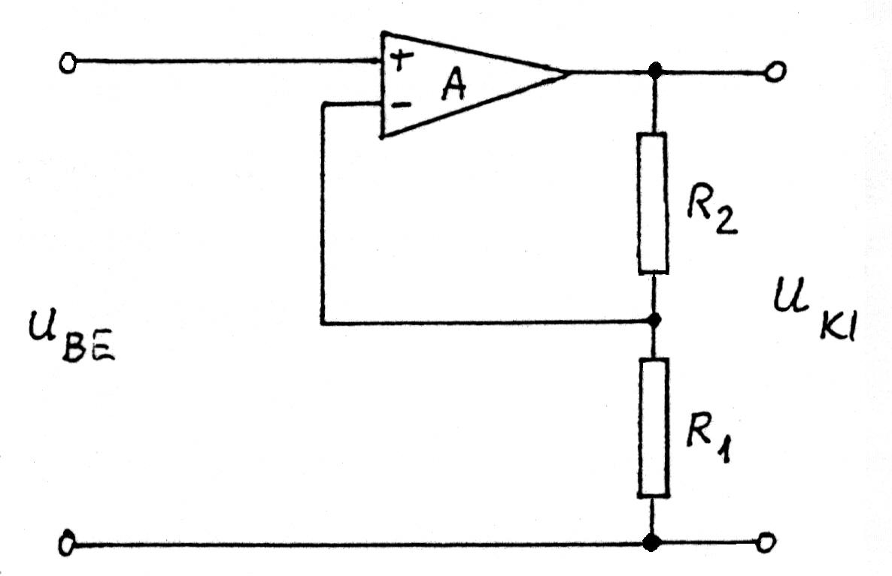
3.12. ábra

Erősítése, az invertáló műveleti erősítőnél megadottakkal egyező feltételek mellett:

$A_{\text{UD}}=\frac{U_{\text{KI}}}{U_{\text{BE}}}=1+\frac{R_{2}}{R_{1}}$ (3.6)

3.5. A műveleti erősítők egyszerű alkalmazásai

3.5.1. A feszültségkövető

Olyan fázisfordító műveleti erősítő, amelyből hiányzik a bemenő és a kimenő ellenállás. Ez azt jelenti, hogy a teljes kimenő jelet visszacsatolják a bemenetre.
Kapcsolási rajza a 3.13. ábra.

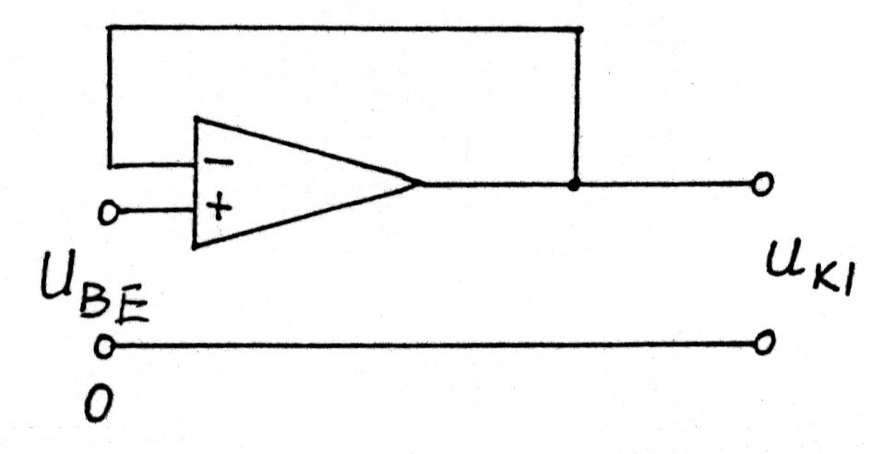
3.13. ábra

Olyan esetekben alkalmazzák, amikor a jelforrás nem terhelhető (pl. elektrokémiai cella), mert ugyan a feszültség nagyságát nem változtatja, de a jel teljesítményét növeli, azaz terhelhetővé válik, azaz feszültséggenerátor.

A feszültséggenerátor olyan feszültségforrás, amelynek feszültsége független a terheléstől.

3.5.2. Feszültség - áram átalakító

Akkor szükséges az U/I átalakító, amikor feszültségjellel akarunk motort mozgatni (pl. a szabályzó kör beavatkozó készüléke). Szükséges lehet az amperometriában, a fotometriában (fotocella).

Áramgenerátor, azaz olyan áramforrás, amelynek kimenő árama független a terheléstől.

Kapcsolási rajza a 3.14. ábrán látható.

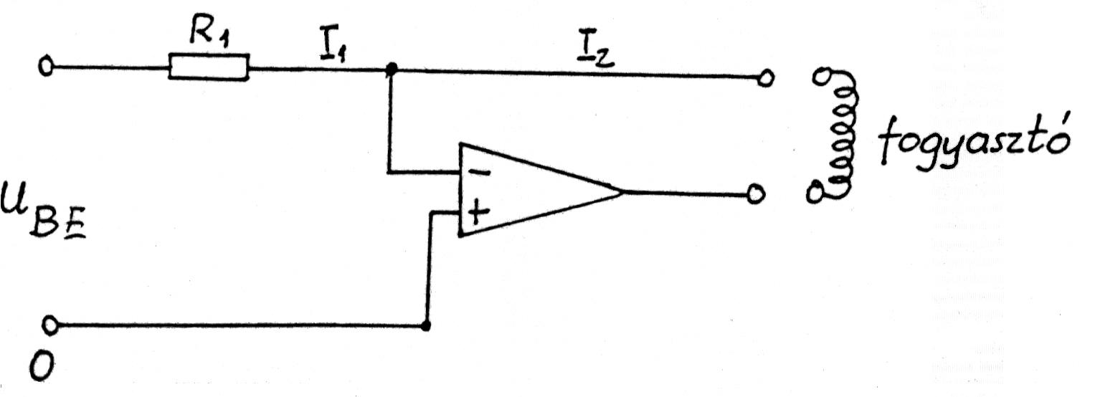
3.14. ábra

A kimenő áramerősség:

$I_{2}=−\frac{U_{\text{BE}}}{R_{1}}$ (3.7)
3.5.3. Áram - feszültség átalakító

Akkor alkalmazzák, ha áramjeleket (pl. fényelem, fotoelektronsokszorozó) műveleti erősítővel erősítünk.
A 3.15. ábra az I/A átalakító kapcsolási rajza.
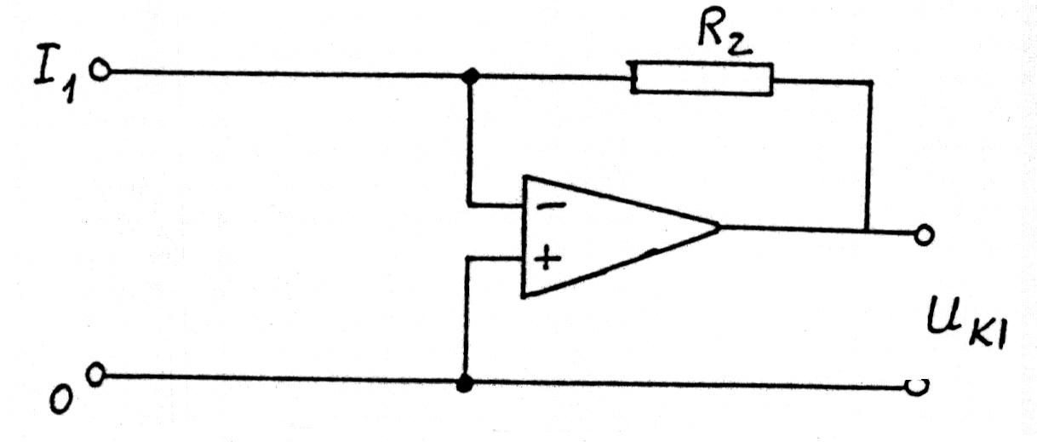
3.15. ábra

Kimenő feszültsége:

$U_{\text{KI}}=−I_{1}R_{2}$ (3.8)

3.5.4. A komparátor

Két feszültség összehasonlítására szolgáló műveleti erősítő kapcsolás. Az eddig ismertetett kapcsolásokban a munkapont a jelleggörbe lineáris szakaszán volt, itt a telítési szakaszon van a munkapont.

A munkapont az az alapfeszültség, amelyhez az erősítendő jel feszültsége hozzáadódik vagy levonódik.
Kapcsolási rajza a 3.16. ábrán, jelleggörbéje a 3.17. ábrán látható.

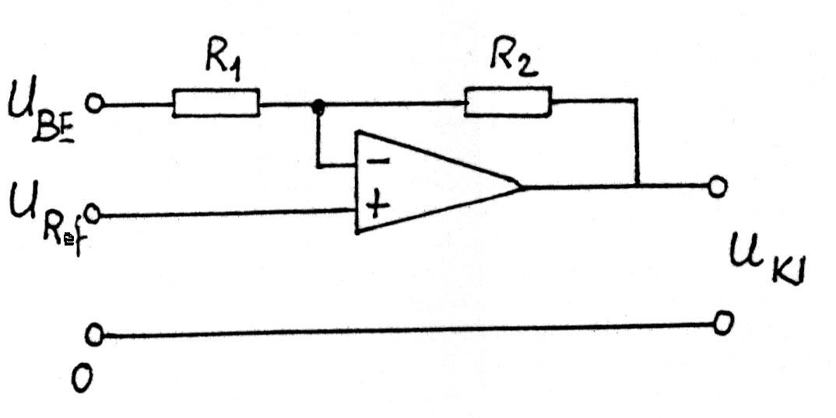  3.16. ábra | 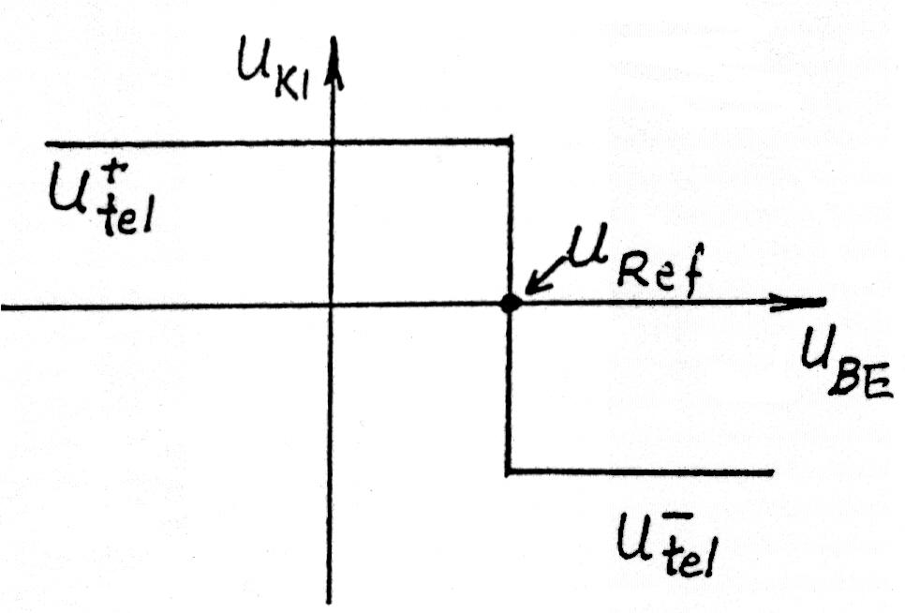  3.17. ábra
A bemenő jelek (U_{BE} és referencia) különbségének előjelváltására a kimenő jel ugrásszerűen változik. Olyan, mint egy elektronikus galvanométer, vagy egy kétállású kapcsoló, mert a kimenő jel csak két értéket, a telítési feszültségek értékei veheti fel.

3.5.5. A differencia erősítő

Ha a munkapontot a műveleti erősítő jelleggörbéjének lineáris szakaszára állítjuk be, és mind a két bemenetet használjuk, differencia erősítőt kapunk.

Példa: a kibillent Wheatstone híd, amely gázkromatográfiás detektor (mérőátalakító).

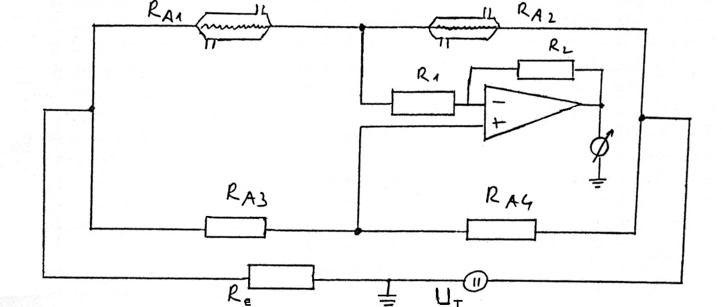

3.18. ábra

3.6. A műveleti erősítők matematikai alkalmazásai

Az invertáló műveleti erősítőknek két funkciós helyük van (3.19. ábra).

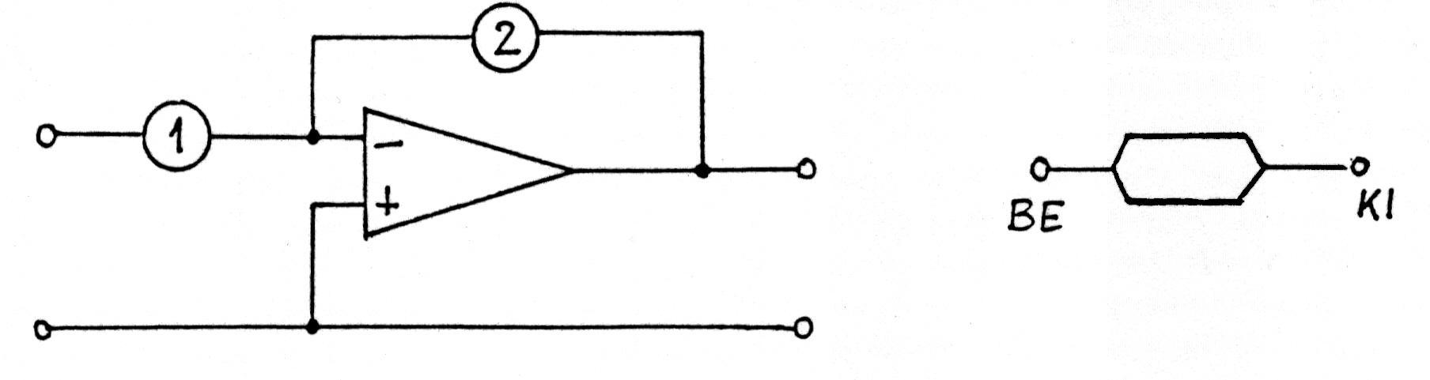

3.19. ábra

Az 1. helyen

$I=f_{1}\left(U_{\text{BE}}\right)\begin{matrix} & U→I\end{matrix}$ (3.9)

A 2. helyen

$U=f_{2}\left(I_{\text{BE}}\right)\begin{matrix} & I→U\end{matrix}$ (3.10)

Ennek alapján az az áramköri elem, amely az 1. helyen adott műveletet hajt végre, a 2. helyen annak inverzét hajtja végre.

Általában úgy alkalmazzák ezeket a kapcsolásokat, hogy az egyik helyen nem-lineáris elem, a másikon ellenállás van.

